INSTITUTO ESTATAL DE EDUCACION PÚBLICA DE OAXACA.
ESCUELA NORMAL BILINGÜE E INTERCULTURAL DE OAXACA.
CCT. 20DNL0001R

Experiencia comunal en la escuela 13 de septiembre con clave 20DPB2119U

Presenta: Nérida Dalila Ambrosio Antonio.
Grupo: 101 primaria.
Semestre. Segundo semestre.
Doctor: Gervasio Montero Gutenberg

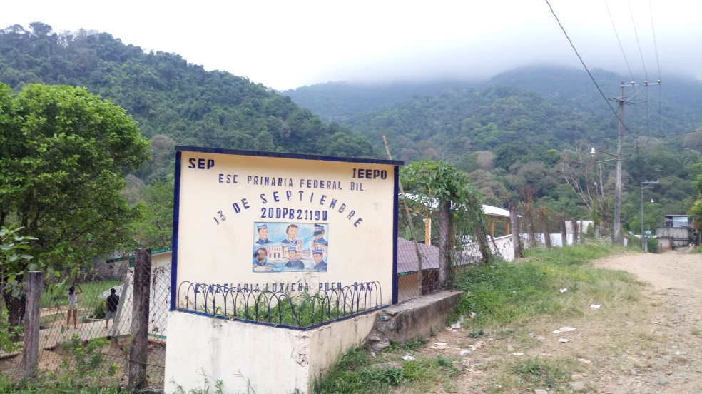

3 de abril de 2020
El municipio de candelaria Loxicha es uno de los 570 municipios en que se divide el estado mexicano de Oaxaca, localizado en la sierra sur a 2200m.s.n.m, su cabecera es el pueblo de Candelaria Loxicha, se crea el 23 de octubre de 1891, cuenta con 10497 habitantes. Los servicios con las que cuenta son luz, agua, drenaje, transporte, comunicación, una escuela secundaria 5 escuelas primarias, 4 preescolares.
La escuela primaria 13 de septiembre con clave 20DPB2119U es una escuela de nivel bilingüe se fundó hace aproximadamente 20 años. Esta escuela se sitúa en la parte baja del pueblo cerca de la escuela secundaria. Como iniciación contaba con muy pocos alumnos y un solo maestro hoy en día ya es una escuela completa con 6 profesores un director y un maestro de educación física además de los 100 alumnos inscritos. La infraestructura cuenta el subdirector que anteriormente el piso era de tierra y una escuela de madera, con el transcurso de los años las cosas fueron cambiando y mejorando hoy se cuenta con 5 salones de primero a 5 grado con paredes de cemento con techado laminado al igual que una dirección, área de baños en buenos estados y un techado para la realización de los distintos eventos que se generen, aun así hace falta más apoyo, como un aula de 6 grado ya que estos alumnos reciben clases bajo un techo de láminas cercado con alambre maya, también los salones necesitan aire acondicionado debido a la condición climática que el lugar tiene y las altas temperaturas que se alcanzan al medio día ocasionando que los niños muestren desconcentración en las clases.
Esta escuela cuenta con aproximadamente 100 alumnos la mayoría son hablantes de la lengua zapoteca sur que se habla en esta región , en esta escuela la docencia está integrada con maestros hablantes de la lengua de este mismo lugar, con la finalidad de poder impartir sus materias en ambas lenguas y ayudar a aquellos pequeños que no dominan muy bien el español poniendo como primera lengua el zapoteco, otro de sus objetivos es la rehabilitación del zapoteco, se pudo observar que los maestros integran el zapoteco como un taller para los niños, pero en los últimos años comenta el director que los niños no se incorporan al 100 en dichas actividades debido a distintos factores que intervienen. Los días que se estuvo de observación en esta escuela la puntualidad de los niños era muy notorio, algunos de ellos vivían un poco retirados de la escuela y aun así llegaban temprano. Los eventos que la escuela ha tenido son deportivo en donde participan niños de primero hasta 6 grado en los diferentes deportes de básquet y fut, dichas actividades se llevan a cabo en las canchas del municipio en donde compiten las distintas escuelas primarias que se tienen. En los últimos años la escuela ha sido ganadora del segundo lugar en básquet lo cual anima a los pequeños a concursar en los eventos que se generen, otra de los concursos que han tenido es del día de muertos en donde se llevan a cabo concursos de calaverita, hace un año ganaron el primer lugar dos pequeños de primer grado. También realizan eventos dentro de la misma escuela y cada grado compite para llevarse el primer lugar, en los meses de diciembre cada grupo escoge su forma de participar con villancicos, bailables, u obras de teatro.
La organización interna tanto de profesores como padres de familia son importantes ya que de esta manera se logra tener un resultado para los distintos acuerdos que se toman. En las tardes los maestros se reúnen para hablar sobre las necesidades que cada grupo tiene y de acuerdo al problema todos contribuyen con ideas y poder resolver el problema , en caso de tener un evento en puerta se lleva primero la reunión de maestros para luego llevar a cabo la asamblea general con los padres de familia. Para el cambio de personal del comité, tesorero y las demás figuras que conforman el personal, se lleva a partir de asambleas generales en donde se proponen las personas y por medio de votaciones se elige a una sola persona. Ultimadamente cuenta el subdirector que la escuela no cuenta con mucho apoyo por parte del municipio, debido a la política que se tiene, si más se les apoya con un mínimo de subsidio la cual no alcanza para cubrir las necesidades que la escuela necesita. Anteriormente todos los eventos que se realizaban se llevaban a cabo en las canchas del municipio pero los maestro tomaron un acuerdo y hoy en día sus actividades las hacen en la escuela, con la finalidad de hacer reconocer la escuela y que las personas conozcan de esta manera las instalaciones que se tienen.
Para el diseño de la planeación didáctica respecto al grupo de primer grado que me toco observar, el maestro toma como apoyo una guía del cual saca actividades de acuerdo a las capacidades que sus alumnos poseen, las necesidades que cree que el niño tiene o lo que el niño necesite aprender. Para cada actividad el maestro traía diferentes materiales como hojas blancas en donde se les indicaba que realizar, en materias como matemáticas la utilización de semillas, piedras roscas etc., materiales que incluso los niños traían de sus casas y que estaban al alcance de sus necesidades. De esta manera intenta lograr el aprendizaje del niño, en ocasiones hay niños a los que se les dificulta ciertas materias y problemas a estos pequeños se les signan actividades más bajas para lograr alcanzar y comprender mejor los temas o en ocasiones se les llama a los padres de dichos niños comentar el problema y pedir que le dediquen un poco de tiempo a sus hijos ayudándolos en los temas que a ellos se les dificulta. En los días martes los niños salen a educación física en donde se dedica a aprender y ejercer sus músculos, por lo general se realiza antes de entrar a clases debido a que los alumnos despejan su mente para después tomar sus materias correspondientes.
La evaluación se realiza a través de exámenes en donde los alumnos resuelven los problemas que se plantean en cada pregunta, algunos niños son muy inteligentes y se adhieren rápidamente a los problemas mientras que a otros les cuesta resolver dichos problemas, para estos casos se les va ayudando a aquellos que muestren dificultad. Al finalizar cada examen el maestro califica y aquí es donde se da cuenta cuantos alumnos son los que no tienen problema y cuantos son aquellos a los que si se les dificulta, de acuerdo a los resultados obtenidos buscan formas de enseñarse incluso nos comenta el maestro del grupo que se exponen los problemas que cada grupo presenta y entre maestros buscan nuevas maneras de enseñanza sin afectar a aquellos alumnos que no muestran dificultad.
A continuación se exponen algunos problemas internos y externos de la escuela que afrontan los maestros, los padres de familia y los alumnos, que constituyen y que afectan las dimensiones de gestión escolar, gestión pedagógica y de participación social: las condiciones de infraestructura, la marginación de la zapoteco desintegración de las familias, la carencia de recursos.
En cuanto a la infraestructura hace falta más avance, se podría decir que las aulas no están en mal estado pero si hace falta la intervención de la tecnología, como una sala de computadoras para que los niños al llegar a las secundarias no presenten mucha dificultad en su materia y podrían realizar sus trabajos, sabemos que hoy en día la mayoría de los trabajos son elaboradas a computadoras, se observó que la escuela no tiene una biblioteca pero libros si los cuales están todos tirados y amontonados en un pequeño espacio dentro de la dirección, estos espacios son importantes ya que ayudan al niño en su aprendizaje, también áreas de juegos en mejores estados y condiciones, dentro de las aulas se necesita la implementación de aires acondicionados ya que por ser techados de láminas el calor es más intenso, candelaria Loxicha es un municipio con clima cálido debido a que se encuentra a un hora media del mar esto hace que las fuertes temperaturas caen al medio día trayendo como consecuencia la desconcentración de los alumnos, las aulas solo cuentan con un ventilador en mal estado. Otro de los problemas que enfrenta la escuela es la marginación de la lengua zapoteca esto ocasiona que los pequeños ya no quieren hablar su lengua, debido a que las personas de la comunidad le dan más prioridad al español y que el zapoteco quizás en un futuro ya nos les serviría, por eso a los pequeños de esta comunidad se les enseña el español y después el zapoteco muy pocos son a los que se les da primero por aprender el zapoteco. En esta escuela se le trata de disminuir la gestión de materiales a los niños debido a que la mayoría viene de familias las cuales no cuentan con recursos suficientes para comprar ciertos materias, en este caso los maestros tratan de utilizar materiales reciclados para ciertas actividades favoreciendo así la disminución de la contaminación.

